2.2（3）分数的基本性质
教学目标
1、掌握一个数是另一个数的几分之几这类分数应用题的计算方法。
2、通过读柱状图和表格来获取所需要的数据
3、通过联系实际的应用题，体会数学来于生活用于生活。
教学重点及难点：
重点：应用题的列式和把结果化成最简分数。21世纪教育网
难点：读懂柱状图和数据表格。
教学流程设计：21世纪教育网
复习引入
新课讲授
巩固练习
课堂小结
回家作业
教学过程设计：
一、复习引入：
指出下列哪些分数是最简分数，把不是最简分数的分数化成最简分数：
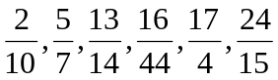。
今天我们要学习一些关于一个数是另一个数的几分之几的分数应用题的解答。
二、新课讲授
例5、六年级（2）班全体男生的体重的统计图如左图所示。仔细观察后回答下列问题：
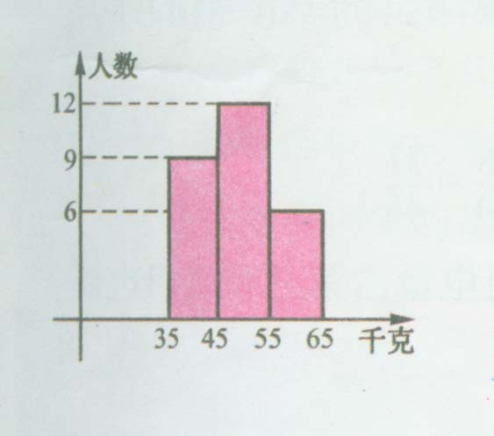
（1）体重在35千克-45千克（包括35千克）之间的男生人数是全体男生人数的几分之几？
（2）体重在55千克-65千克（包括55千克）之间的男生人数是全体男生人数的几分之几？
解：全班男生共12+9+6=27（人）
体重在35-45千克（包括35千克）之间的男生有9人，体重在55千克-65千克（包括55千克）之间的有6人。
（1）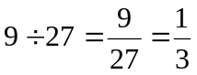21世纪教育网
（2）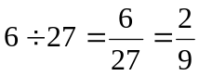
答：（1）体重在35-45千克（包括35千克）之间的男生人数是全体男生人数的。
（2）体重在55-65千克（包括55千克）之间的男生人数是全体男生人数的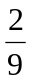。21世纪教育网
例6小杰家去年下半年用电的情况统计如下：
月份 | 7 | 8 | 921世纪教育网 | 1021世纪教育网 | 11 | 12
用电量 | 20521世纪教育网 | 217 | 136 | 95 | 77 | 80
（1）用电最多月份的用电量占第三季度用电总量的几分之几？
（2）第三季度的用电量占下半年用电总量的几分之几？
解：（1）用电最多的月份是8月份。21世纪教育网
第三季度用电量是205+217+136=558（千瓦时）
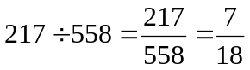
（2）下半年用电总量是：558+95+77+80=810（千瓦时）
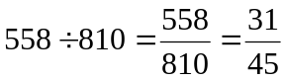21世纪教育网21世纪教育网
答：（1）用电最多月份的用电量占第三季度用电总量的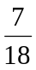。
（2）第三季度的用电量占下半年用电量的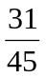。
三、巩固练习：
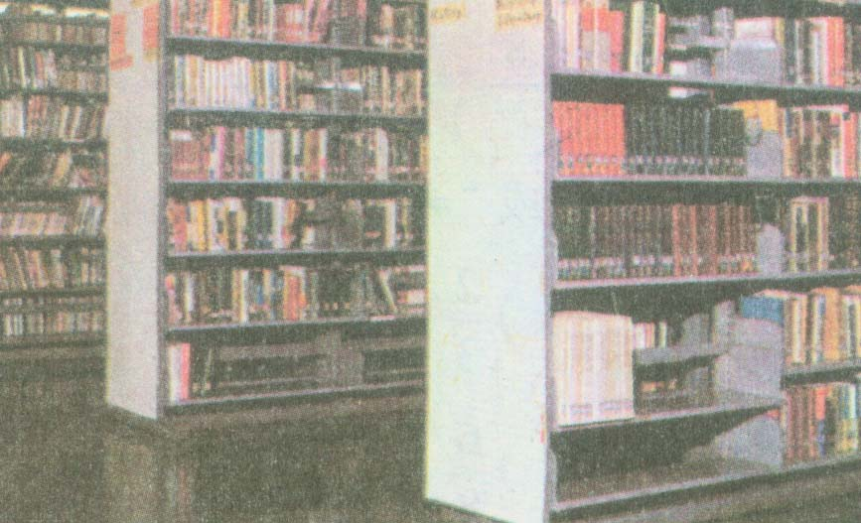
1、某学校图书馆里有50000册书籍，其中20000册是各学科的参考书，18000册是小说，10000册是科普类书籍，其他书籍2000册。每类书各占图书馆藏书的几分之几？
2、六年级（3）班共有46名同学，其中有艺术爱好的人数如下图所示：
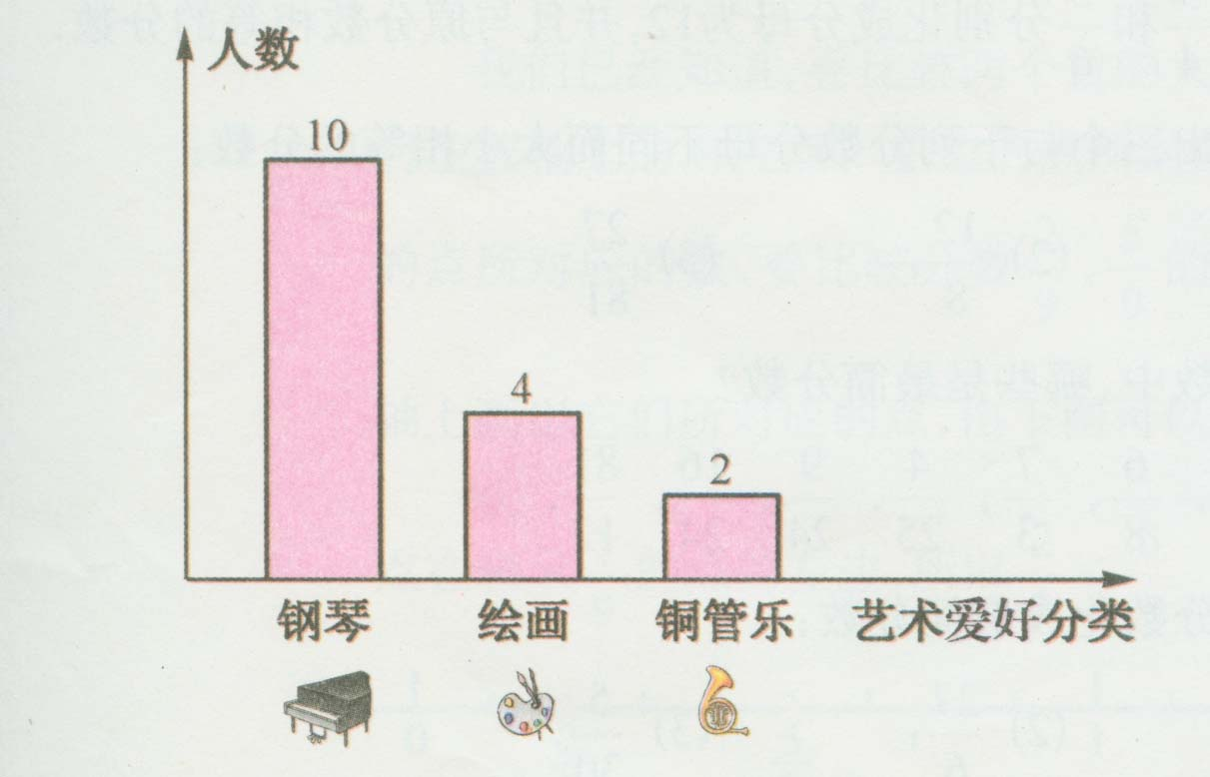
（1）有绘画爱好的同学人数占全班人数的几分之几？
（2）如果将弹钢琴和吹铜管乐看作爱好音乐，那么爱好音乐的同学人数占全班人数的几分之几？
（3）爱好音乐的同学人数占有艺术爱好同学人数的几分之几？
四、课堂小结
通过本节课的学习你有什么收获？（如何计算一个数占另一个数的几分之几这类应用题？计算结果的分数有什么要求？）
五、回家作业[来源:21世纪教育网]
练习册2.2（3）
请调查本班同学的出生月份数，并填入下表：
月份 | 1 [21世纪教育网] | 2 | 3 | 4 | 5[来源:21世纪教育网] | 6 | 721世纪教育网[来源:21世纪教育网] | 8[来源:21世纪教育网] | 9 | 10 | 11 | 12
人数 | 21世纪教育网 |  |  |  |  | 21世纪教育网
占全班人数的几分之几 |  |  |  |  |  |  | 21世纪教育网
21世纪教育网

教学设计说明
1、本节课是对2.1、2.2（1）、2.2（2）的综合应用，所以在讲授新课之前，把前面的知识作一个复习可以为本节内容的学习打下良好的基础，便于学生掌握本节内容。
2、本节的难点是读出柱状图和数据表格中的有用数据。这是新教材中一个非常突出的亮点，把数学问题与实际工作生活联系起来。柱状图和数据表格在日常的生活和工作中都是经常用到的，让学生读懂柱状图和数据表格有着非常实用的意义。对于本节课两道例题侧重点要放在读柱状图和数据表格上。在读懂的基础上，列式计算就水到渠成了。21世纪教育网
3、巩固练习中的第一道题目是比较传统的题目，旨在让学生巩固求一个数占另一个数的几分之几的计算方法。第二道题目是一道包含柱状图的应用题，通过这道题目，加深学生对于柱状图的理解。21世纪教育网
4、在回家作业中设置了一道调查本班同学出生月份，填表并计算的题目。激发学生继续学习的热情，把课堂的知识延伸到课外。[来源:21世纪教育网]


www.3abeike.com （按住Ctrl键点击该链接即可）

